AI Introduction

Animals Recognition

A107221096 林承翰

A107221014 曹宏瑋

2021/01/04

**題目及功能說明:**

運用CNN (Convolutional Neural Network) 進行動物圖片辨識，將10種種類的動物，總計44648張動物圖片進行訓練，最終在32148張圖片一一辨識圖片中動物的品種。

**方法及程式架構:**

1. 事前動作

首先將從Kaggle載下的圖片庫進行圖片編碼。

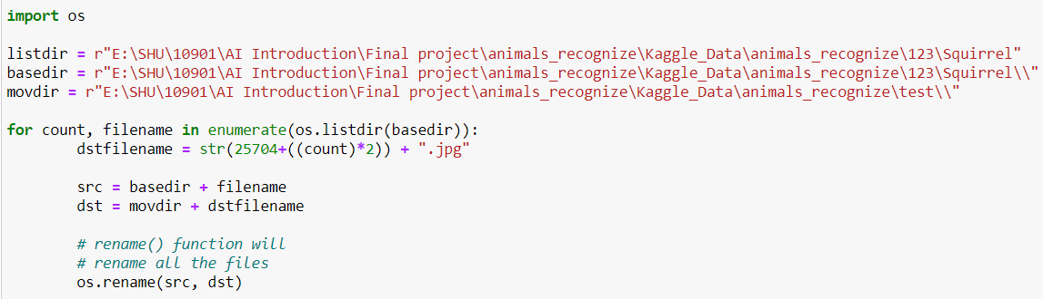

宣告需要使要用到的外掛套件，包括圖片編輯需要用到的cv2、陣列處理的numpy、系統運用、random當中的洗牌以及為了方便觀測進度的tqdm(進度條)。接下來宣告訓練圖片地址以及測試圖片地址、圖片大小及學習比率。最終定義我們模型建好後的命名。

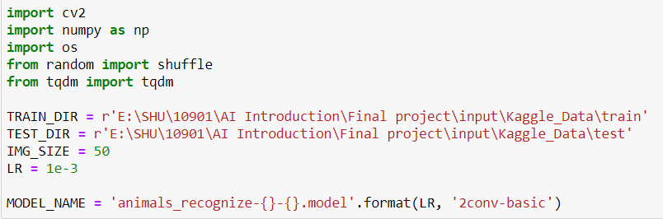

1. 將共十種不同動物標上標籤。

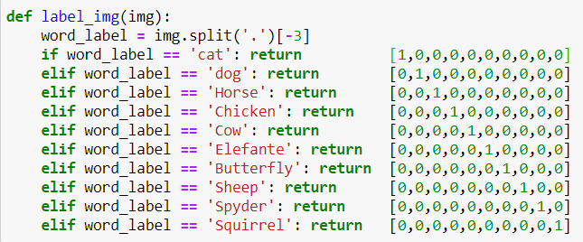

1. 創建訓練資料

包括進行圖片的讀取、上標籤、重新定義圖片大小以及將圖片打亂後進行儲存。

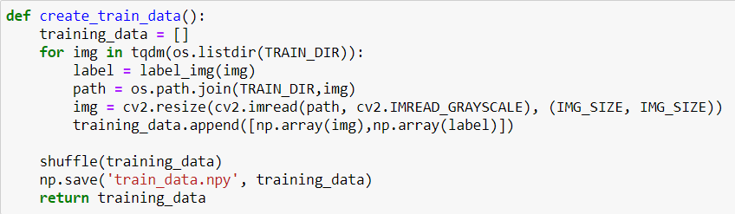

1. 處理測試資料

將測試圖片進行圖片處理，同第三步驟。

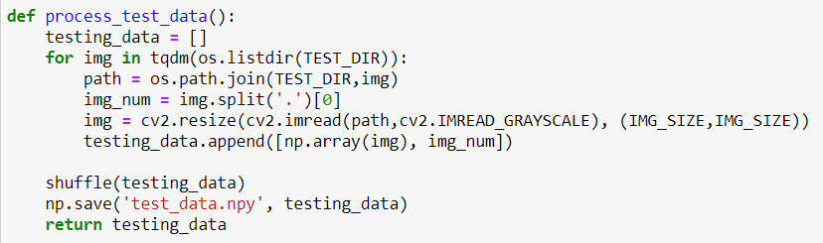

1. 運行CNN

將訓練資料導入(若無訓練資料會先進行第三步驟)，接下來運用tenserflow 的tf.compat.v1.reset_default_graph() 方法清除默認圖片(僅需在Jupyter Notebook上執行)，以及tflearn 的CNN模型進行模型的創建並儲存。後續將tensorboard的資料儲存於log資料夾(可用tensorboard監看)。

* tensorboard --logdir=foo:"E:\SHU\10901\AI Introduction\Final project\code\log"

*Tutorial: <https://pythonprogramming.net/tflearn-machine-learning-tutorial/>

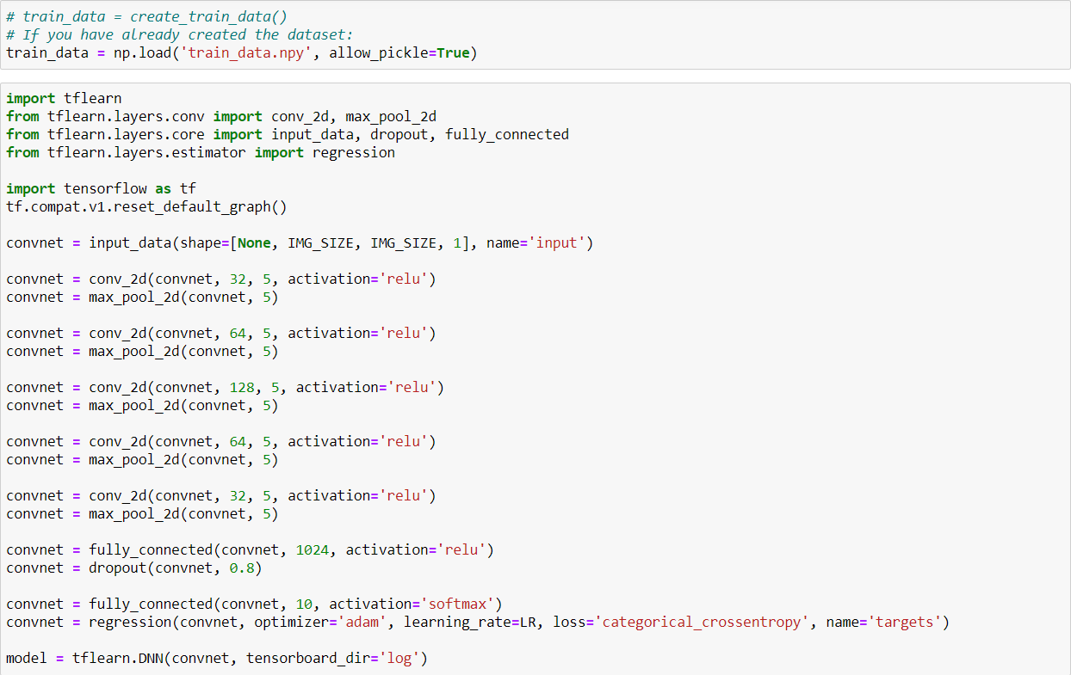

1. 將圖片套入CNN模型

首先開啟CNN模型，設定總訓練圖片及測試圖片。重新設定圖片大小後將圖片一一導入模型後輸出進行儲存。

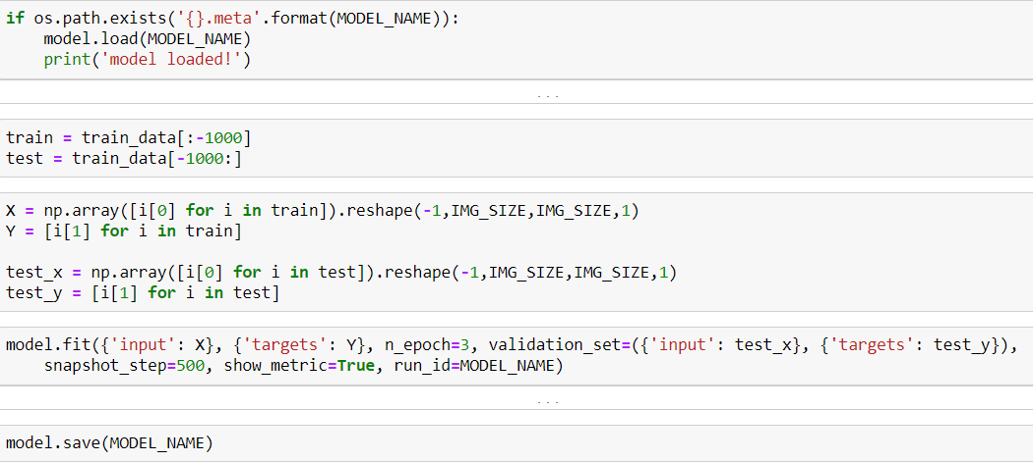

1. 輸出結果

先導入測試圖片(若無測試圖片會先進行步驟四)，後將測試圖片的後十二張圖片作為範本一一標籤，輸出圖片後儲存結果。

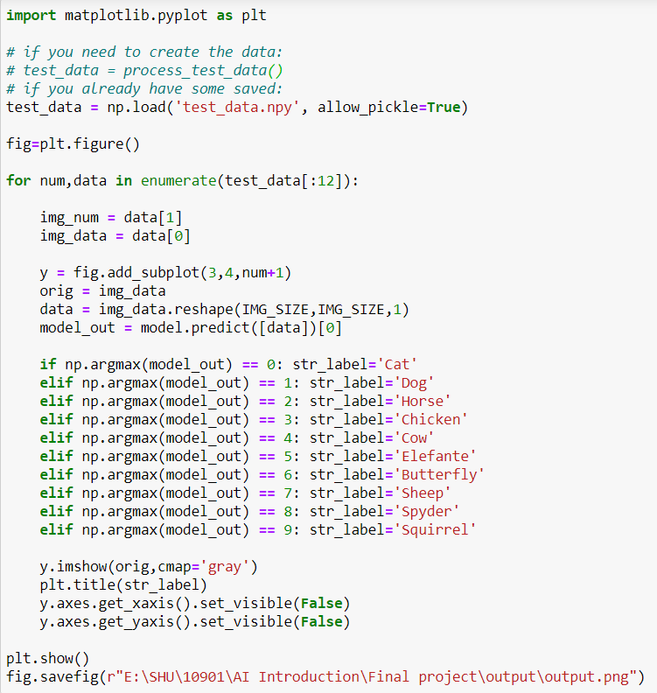

1. 輸出csv檔

最終將每張圖片的標籤及準確率標示於csv檔中。

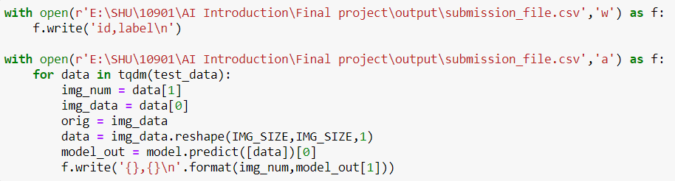

**程式語言與外掛套件及開發環境:**

使用python程式語言以及自有的tensorflow套件運行CNN模型。本程式在Jupyter或Spyder工作環境下皆可執行，皆有附檔於code資料夾內。

**執行結果:**

最終結果會輸出如下圖片:

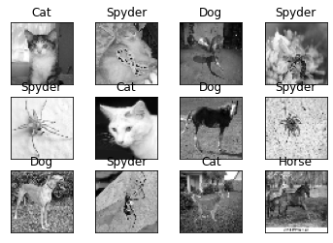

以及所有圖片的準確率在csv檔案內:

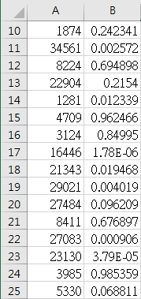 總計32149張測試圖片。

**組員工作分配表:**

|  |  |  |
| --- | --- | --- |
|  | 林承翰 | 曹宏瑋 |
| 口頭報告 | 50% | 50% |
| 書面文件 | 50% | 50% |
| 程式設計 | 50% | 50% |

**修正部分:**

1. 更改可以讓使用者輸入測試圖片位置。

先將圖片位置輸入，最終會跑出結果。如下圖。

